Confinement : à Rennes, la banque alimentaire met en place un drive pour continuer à répondre aux besoins
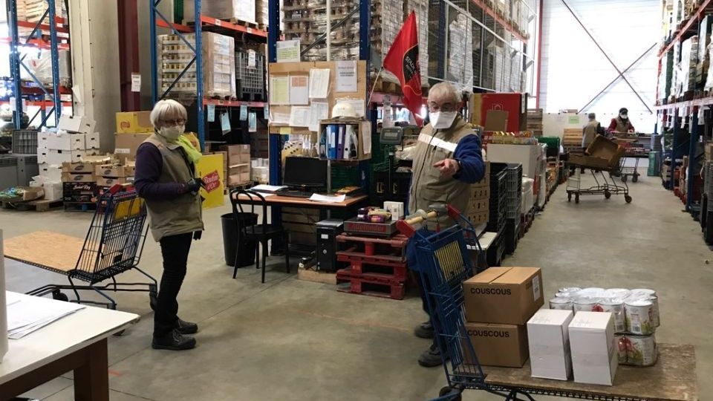

Pendant le confinement, l'activité de la banque alimentaire de Rennes continue, avec deux fois moins de bénévoles / © DR
partages
- Partager
- Twitter
- Envoyer
Comme d'autres associations caritatives, la banque alimentaire de Rennes met un point d'honneur à remplir sa mission. Mais pour limiter les contacts, le retrait des marchandises a été réorganisé. Il se fait désormais à l'extérieur du hangar de stockage, basé à Pacé (35).
Par Maxime Guégnard Publié le 24/03/2020 à 15:20
Il y a moins de monde, depuis une semaine, dans le grand entrepôt de Pacé, où la banque alimentaire de Rennes stocke ses produits.

Limiter les contacts rapprochés
"Nous avons réduit de moitié le nombre de bénévoles quotidiennement mobilisés", explique Gilles Le Pottier, le président de l'association. "Nous sommes passés de 30 à 15 personnes présentes pour assurer nos différentes activités".
L'idée est de limiter les contacts rapprochés. Des effectifs réduits qui correspondent aussi à une baisse de l'activité. "Certaines associations que nous fournissont habituellement ont fermé la semaine dernière, d'autres cette semaine", note Gilles Le Pottier. "Leurs bénévoles, comme les nôtres, sont souvent des retraités. Il peuvent choisir de se mettre en retrait pour ne pas s'exposer davantage qu'ils ne le sont".

La solution du drive pour continuer à aider
C'est donc dans cet esprit que le système de retrait des marchandises a été revu. Désormais, les associations n'entrent plus dans l'entrepôt. "Les produits ambiants, comme les pâtes, le riz, les conserves, sont mis à disposition à l'éxterieur. Les viandes et produits laitiers, conditionnés par les bénévoles dans des contenants isothermes, sont déposés sur une table, au niveau du quai de livraison", détaille le président. Les fruits et légumes sont apportés au même endroit, dans des caissettes, selon les besoins de l'association bénéficiaire. Les produits sont ainsi chargés dans les véhicules, à la manière d'un drive, sans contact.

"Des fournisseurs inhabituels : plusieurs cantines scolaires ont cédé leur stock"

Concernant les approvisionnements, les bénévoles de la banque alimentaire de Rennes ont suspendu les ramasses dans les supermarchés. "Cela demande beaucoup de moyens humains, notamment pour le tri", précise Gilles Le Pottier. "En revanche, nous continuons à nous rendre sur les plateformes de distribution de Carrefour, Biocoop et Intermarché pour aller chercher les surplus occasionnels. Et la semaine dernière, nous avons aussi eu des fournisseurs inhabituels : plusieurs cantines scolaires ont cédé leur stock. Cette semaine, nous aurons peut-être des maraîchers, suite à l'interdiction des marchés".
Les bénévoles préparent désormais les commandes pour les mettre à disposition à l'extérieur de l'entrepôt / © DR

Une association clé en matière d'aide alimentaire
De quoi donc, maintenir l'activité de cette association clé en matière d'aide alimentaire. Car si la plupart des épiceries sociales a fermé, les restaurants sociaux continuent de servir, et de nombreux centre communaux d'actions sociales distribuent toujours des colis.
Les horaires de l'entrepôt restent les mêmes, le lundi de 13 h 30 à 17 h, et, du mardi au vendredi, de 8h à 13 h. L'an dernier, la banque alimentaire de Rennes a contribué à la distribution de 5 millions de repas.

